Neu: Eucabal als wohltuendes Inhalat
Sanft inhalieren in der Erkältungszeit

Wenn es draußen kalt und ungemütlich wird, freut man sich auf das kuschelig warme Zuhause. Doch in den gemütlichen vier Wänden kann die trockene Luft der geheizten Räume auch schnell die Schleimhäute der Atemwege austrocknen und beginnende Erkältungssymptome verstärken. Die Nase ist zu, der Kopf dicht. Schnupfen und Probleme mit der Nasennebenhöhle können dann bei Groß und Klein die unangenehme Folge sein.

Dampfinhalationen können helfen
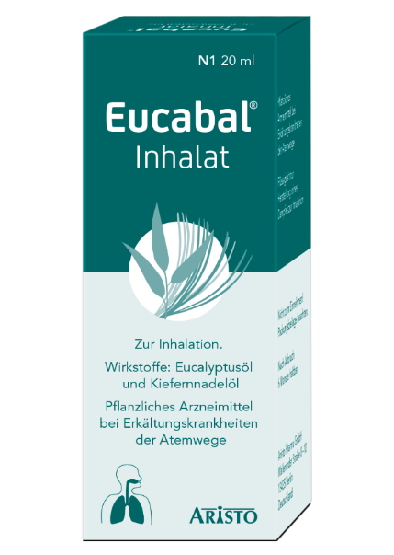
Eine gute Maßnahme ist dann, die Schleimhäute der oberen Atemwege zu befeuchten. Einfach geht das mit einer Dampfinhalation zum Beispiel von Eucabal®. Das neue Eucabal® Inhalat, ab Oktober in der Apotheke erhältlich, löst den Schleim mit Eukalyptus- und Kiefernnadelöl auf sanfte und natürliche Weise. Die oberen Atemwege werden befreit. Die bewährten und wohltuenden ätherischen Öle ohne Menthol und Konservierungsstoffe wirken zudem antibakteriell. Das Inhalat ist für Kinder ab 6 Jahren zur Dampfinhalation geeignet, bei kleineren Kindern ab 2 Jahren wird ein Tropfen auf den Schlafanzug oder das Kissen geträufelt. Auch so können die ätherischen Öle ihre Wirkung entfalten.

Eucabal® Inhalat ist ab Oktober 2020 nur in Apotheken (apothekenpflichtig) erhältlich.

10 ml kosten 5,22 € (UVP)
20 ml kosten 7,19 € (UVP)

Infokasten Inhaltsstoffe:
Eukalyptusöl: Eukalyptus stammt aus Australien. Es ist eine der bekanntesten Heilpflanzen, die gegen Erkältungen eingesetzt werden. Die besonderen ätherischen Öle werden aus den Blättern gewonnen. In Form von Tropfen oder Balsam-Cremes eignen sich diese zur inneren und äußeren Anwendung bei Erkrankungen der Atemwege. Über das Einatmen gelangen die flüchtigen Wirkstoffe des Eukalyptusöls zu den Bronchien und helfen dort, den zähflüssigen Schleim zu lösen.
Kiefernnadelöl: Das Kiefernnadelöl wird aus frischen Kiefernnadeln und Zweigspitzen gewonnen. Die wertvollen Inhaltsstoffe des Öls regen die Durchblutung und die Produktion von dünnflüssigem Schleim an und wirken darüber hinaus desinfizierend. Es wird daher ebenfalls zur Anwendung bei Husten- und Erkältungsbeschwerden eingesetzt.

Pflichttext
Eucabal® Inhalat, 5,0 g/10 g Eukalyptusöl, 5,0 g/10 g Kiefernnadelöl, Flüssigkeit zur Herstellung eines Dampfes zur Inhalation (apothekenpflichtig) Wirkstoffe: Eukalyptusöl und Kiefernnadelöl. Zur Inhalation zur Besserung der Beschwerden bei Erkältungskrankheiten der Atemwege mit zähflüssigem Schleim. Enthält Eukalyptusöl. Packungsbeilage beachten. Zur Inhalation. Nicht zum Einnehmen! Packungsbeilage beachten. Zu Risiken und Nebenwirkungen lesen Sie die Packungsbeilage und fragen Sie Ihren Arzt oder Apotheker. (Stand April 2020). Aristo Pharma GmbH, Wallenroder Straße 8-10, 13435 Berlin.

